实验十五 触发器
学号 | 20201210207 | 序号 | 04 | 姓名 | 刘宇诺

一、实验目的与要求
- 理解触发器的概念
- 掌握触发器的创建和使用方法以及步骤。
- 掌握利用触发器实现数据完整性的方法
二、 实验准备
- 了解触发器的基本概念和类型。
- 了解创建、查看、修改和删除触发器的SQL语句的基本语法。
三、实验内容
    - 在student数据库中建立一个名为insert_s的INSERT触发器，存储在S表中。该触发器的作用是：当用户向S表中插入记录时，如果插入的sdept值为’CS’ ，’IS’ ，’MA’以外的值，则提示用户“不能插入记录这样的纪录”，否则提示“记录插入成功”。触发器创建成功之后，向S表插入记录，验证触发器是否正常工作。
T-SQL：
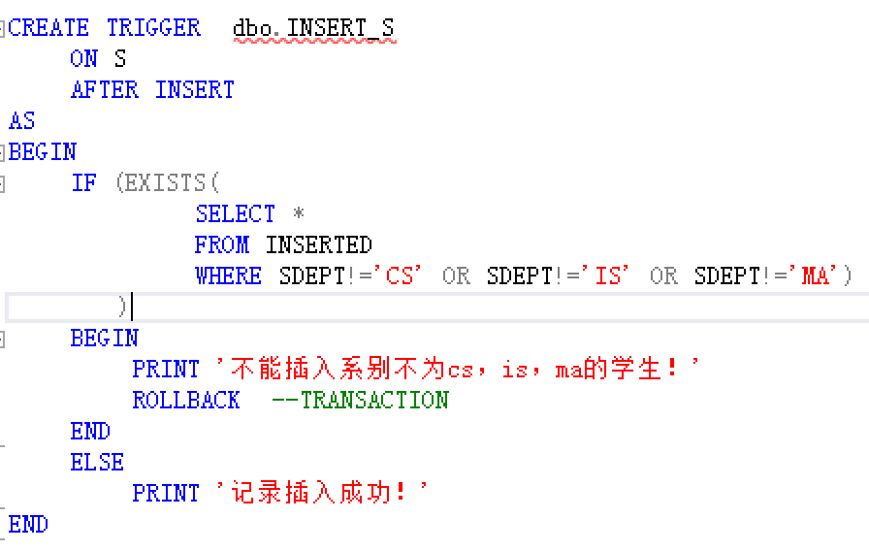

这个触发器是错的，当sdept不等于cs或is或ma时进行回滚，当插入的sdept式ma时，他满足不等于cs，所以会进入if的语句回滚到实物请求的开始终止请求。应改永and进行连接。
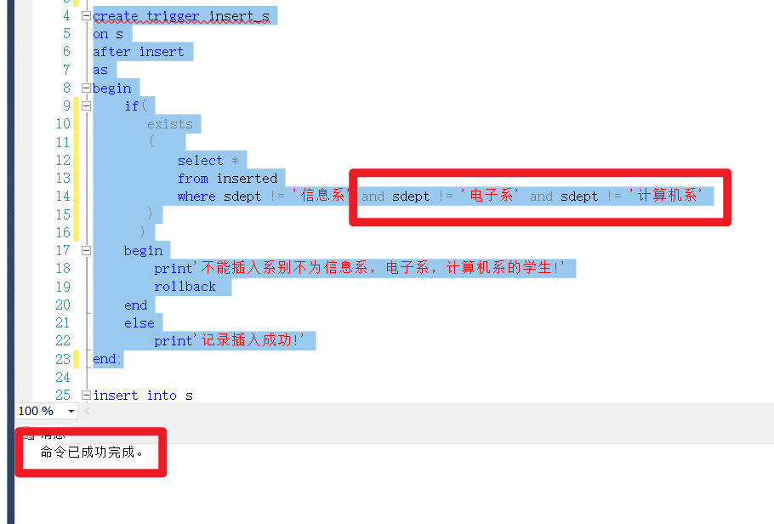
测试：
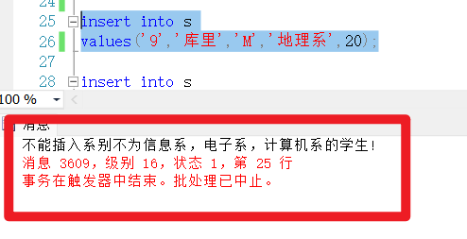

若更改数据，插入成功时，消息：
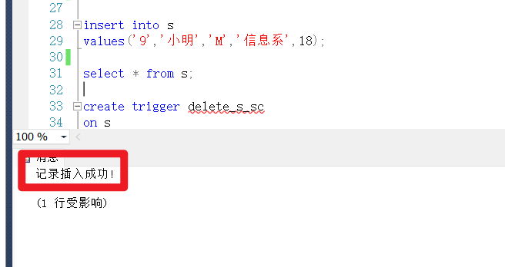
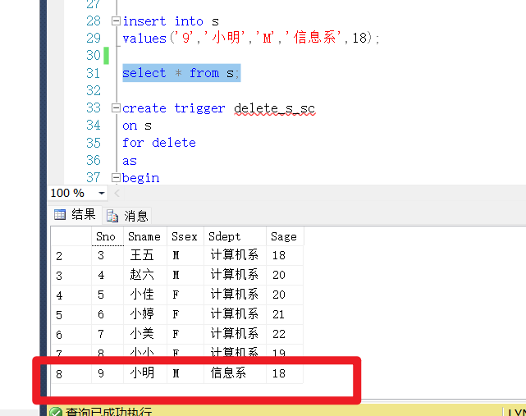

    - 为student数据库中的S表创建一个名为DELETE_S_SC的DELETE触发器，该触发器的作用是删除S表中的记录时删除SC表中该学生的选课纪录。触发器创建成功之后，删除S表中的记录删除S表中的记录，验证触发器是否正常工作(SC表中的数据被正常删除)。
T-SQL：
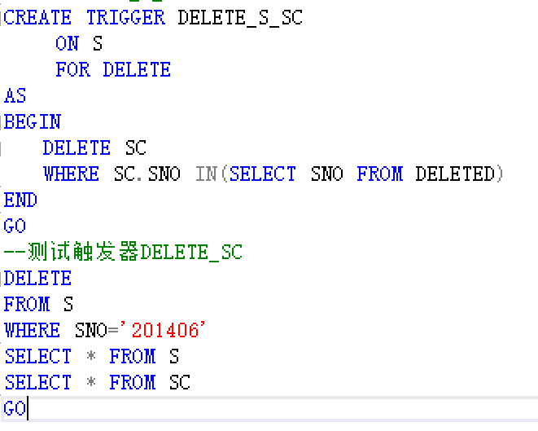
实现了级联删除。
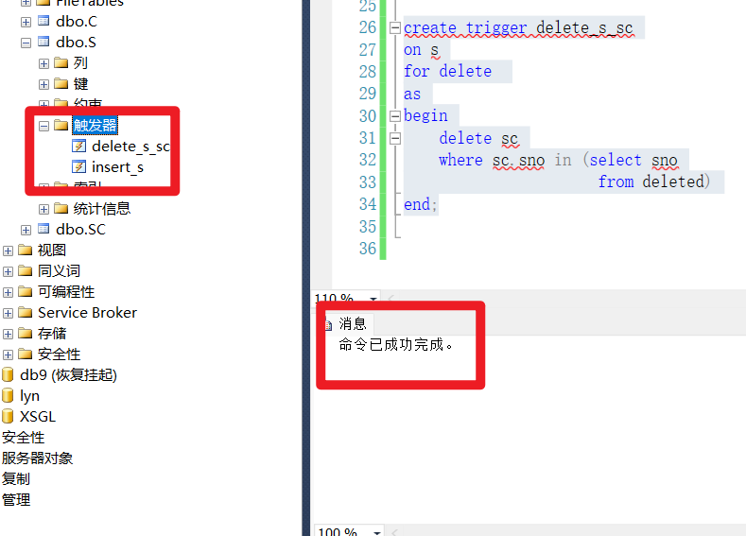
删除：
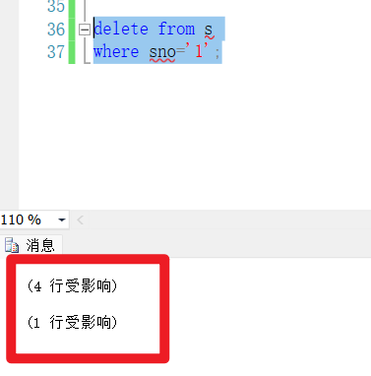

s和sc表格中都没有学号为1的学生信息了；
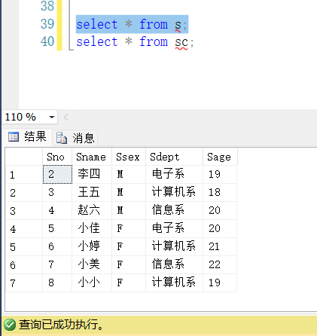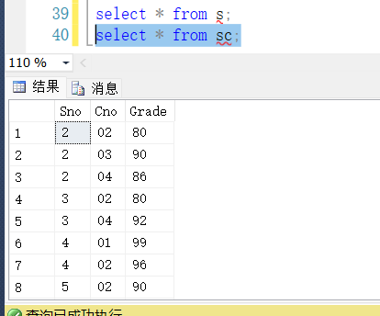
    - 为student数据库中的S表创建一个名为update_s的UPDATE触发器，该触发器的作用是禁止更新S表中“sdept”字段的内容。触发器创建成功之后，更新S表中“sdept”字段的内容，验证触发器是否正常工作。
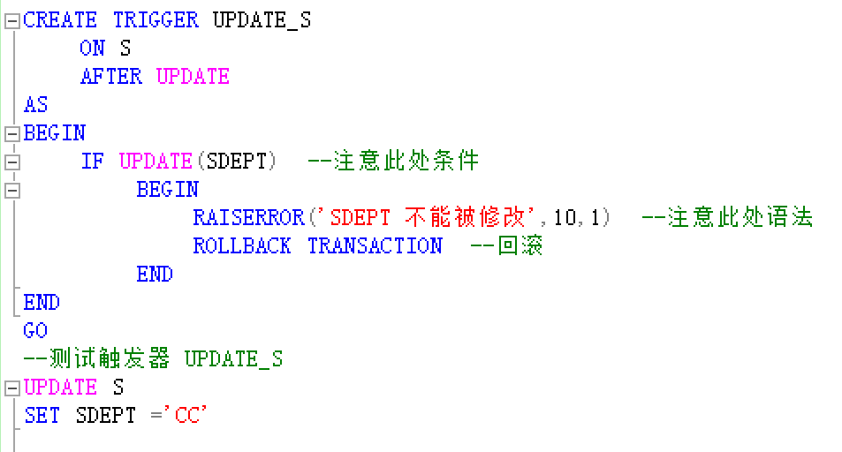
测试：
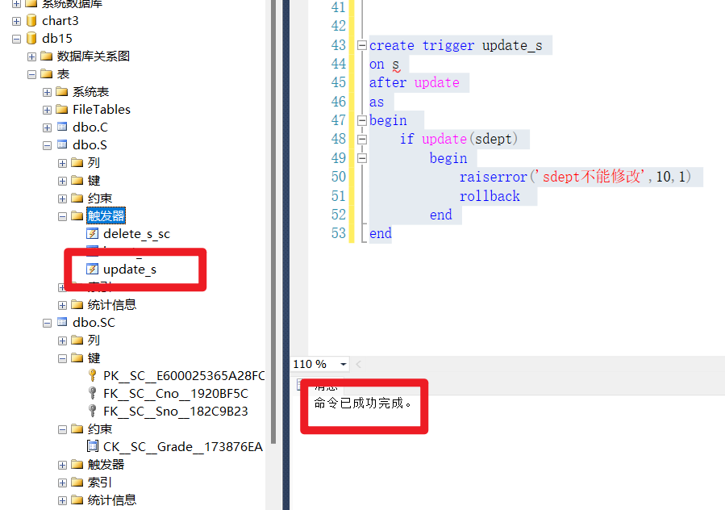
手动修改sdept时弹出框。
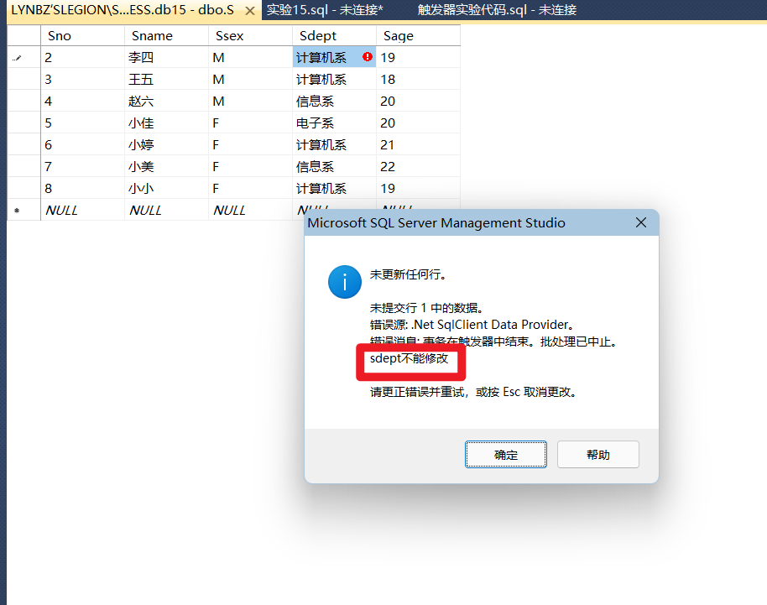
    - 禁用update_s触发器。禁用之后，更新S表中的“sdept”字段的内容，验证触发器是否还继续正常工作。
--禁用/启用某个表上的某个/所有触发器
ALTER TABLE 表名
DISABLE/ ENABLE TRIGGER 触发器名/ALL
截图：
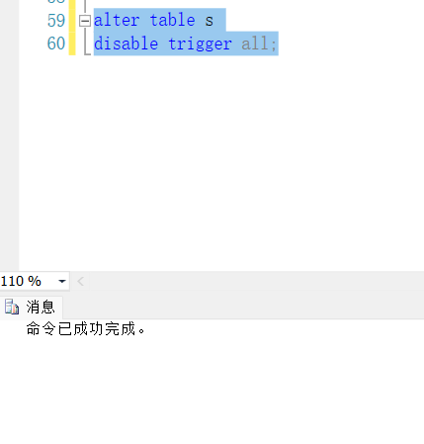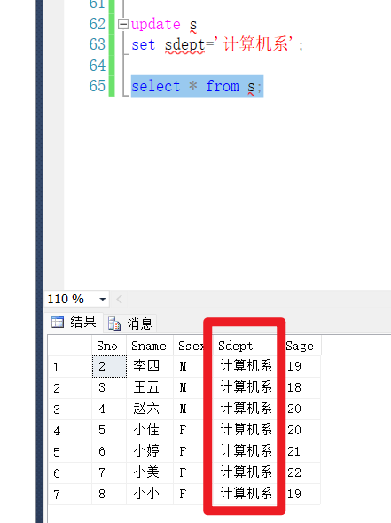

    - 删除update_s触发器。
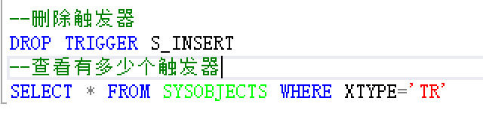
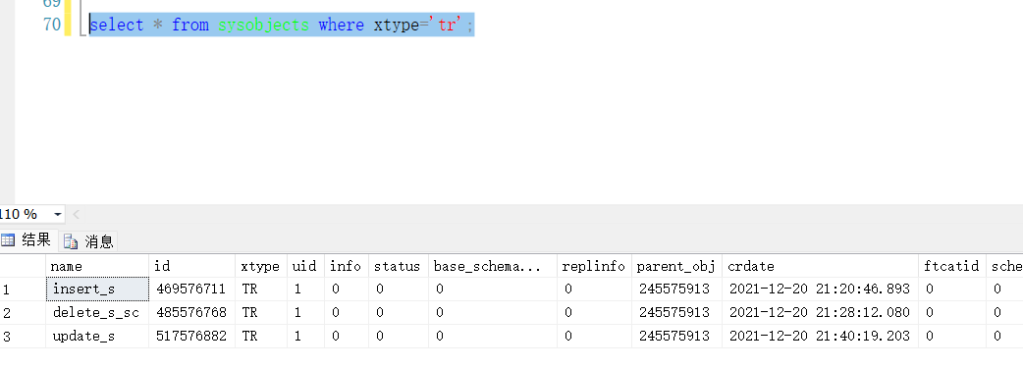
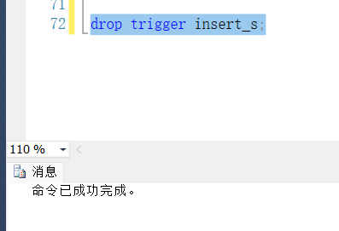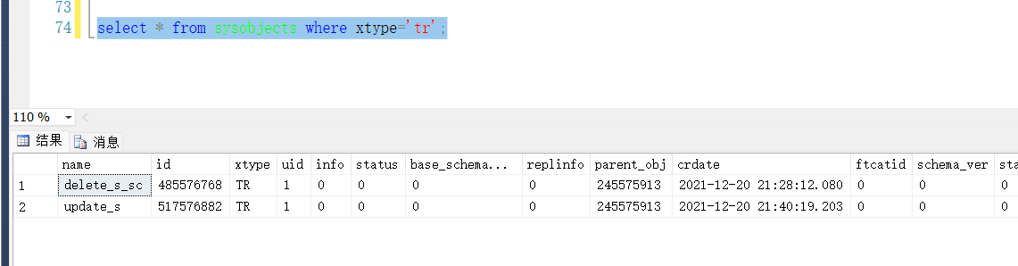
四、实验总结
触发器可以实现很多连锁事件，当一个事件发生时触发了触发器，触发器就会做相应的操作而且是非人控制的（由计算机自己进行）。
触发器的应用可以更好的保证数据的完整性，比如删除了s表中的数据，而sc表中的数据也应该被删除掉，触发器刚好可以做到。
触发器也可以实现数据保护，如加一个不允许删除或更新某数据的触发器，当某使用者进行数据删除或更新时触发了触发器，则会回滚到事务请求的开始并拒绝。从而实现数据的保护。

